关于陈宗杰办理建设用地规划许可证-用地合并
公示的通告
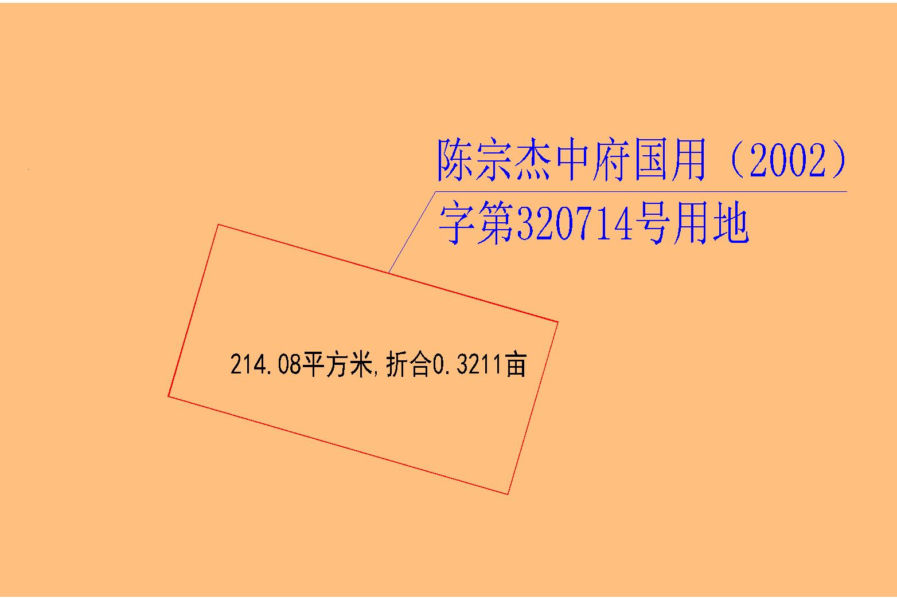
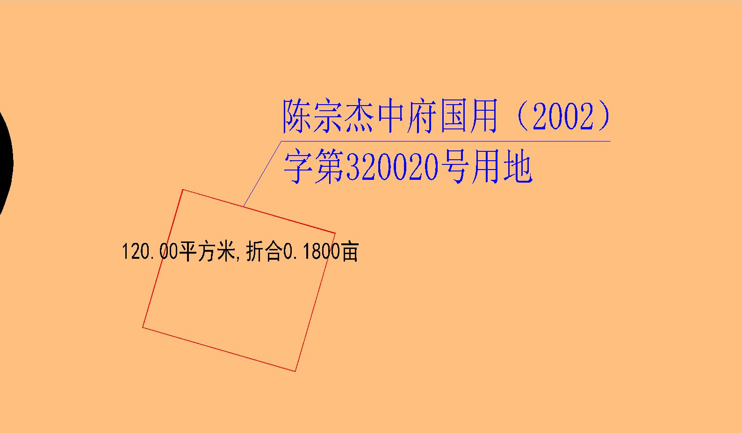
地块一

地块一 地块二
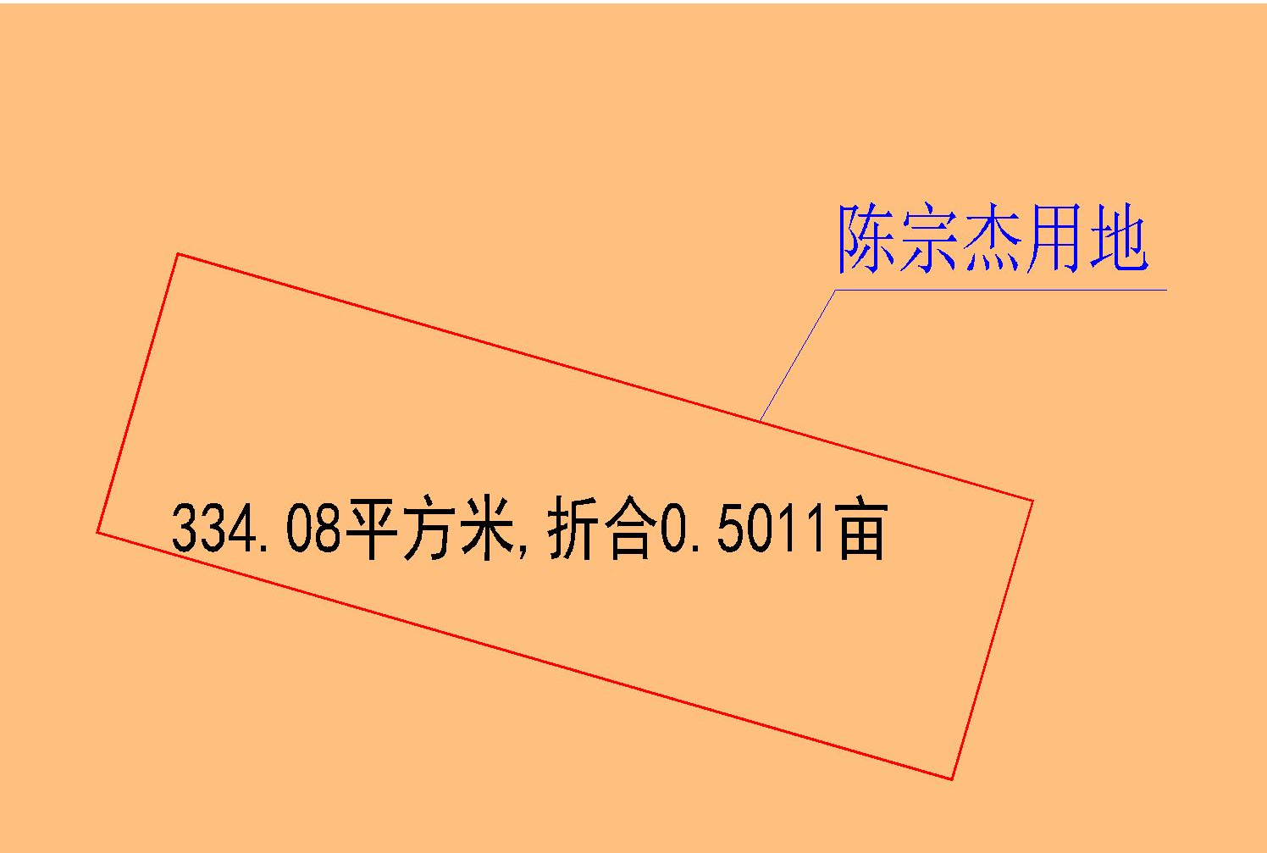
合并后土地示意图
陈宗杰申请办理2宗土地的建设用地规划许可证-用地合并业务。该2宗土地分别为：中府国用（2002）字第320714号（中山市神湾镇神湾大道北，地块一），中府国用（2002）字第320020号（中山市神湾镇神湾大道北，地块二），申请合并为1宗土地。该2宗土地在《中山市神湾镇外沙南片区控制性详细规划（2020年）》F01-1地块中规划为村庄建设用地。
我局已受理其申请，根据《中华人民共和国城乡规划法》相关规定及我市相关工作要求，现就该事项予以公示，内容如下：
一、原出让合同指标
地块一：用途为住宅，容积率1.5 ，建筑密度30%， 绿地率30%，建筑限高24米；
地块二：用途为住宅，无约定指标；

二、合并后各项规划指标
该2宗土地合并为1宗土地，用途为村庄建设用地，面积334.08平方米，与合并前的2宗土地总面积一致；规划控制指标为：建筑限高12米。
根据《中华人民共和国城乡规划法》相关规定，现就该事项予以公示，公示时间为刊登之日起10天。在公示期内如对上述调整事项有意见或建议，请使用真实姓名及联系方式，以书面形式反馈到以下地址：中山市自然资源局第四分局，逾期视为无异议。

（联系人:吴先生；联系电话：86638541）

中山市自然资源局
2022年8月8日

